Manuel Général d’utilisation

- Les règles

Le jeu des petits carrés ou Pipopipette est un jeu de réflexion ou deux joueurs s’affrontent sur une grille. À chaque tour, chaque joueur trace un petit trait suivant le quadrillage de la feuille. Le but du jeu est de former des carrés. Le gagnant est celui qui a fermé le plus de carrés.

Le fait de fermer un carré impose de rejouer, ce qui peut aboutir à fermer de nombreux carrés à la suite lorsque se créent des couloirs.

- L’installation

Le jeu est codé en Python 3. Vous aurez donc besoin de Python 3.0 ou supérieur.
Le jeu utilise la librairie python pygame. Suivez la procédure d’installation : http://www.pygame.org/wiki/GettingStarted#Pygame Installation

- Le lancement

Une fois python et pygame installé vous pouvez lancer le jeu.
Ouvrez un terminal à la racine du rendu et lancez :

<CheminVersExecutablePython3> boxes.py <NombreDeColonne> <nombreDeLigne> <typeIa>

exemple :

python boxes.py 6 6 reflex

Les différentes types d’ia sont :

random
reflex
minmax
learning

- Le jeu

Une fois le jeu lancé vous commencez. Utilisez votre souris pour sélectionné un trait. Une fois le trait chois en surbrillance cliqué dessus. Vous avez joué votre coup l’ia que vous avez sélectionné au coup d’avant joue directement après et vous laisse jouer de nouveau.

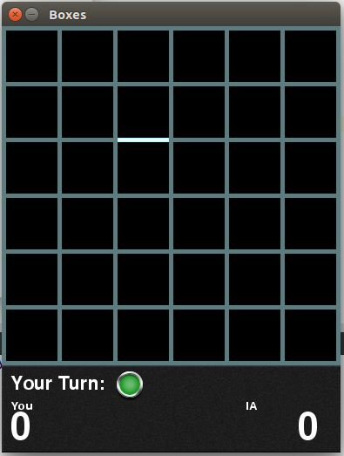

Lorsqu’un carré est fermé le joueur qui le ferme gagne le point :

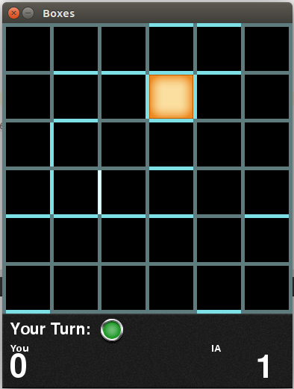

Le jeu continue ainsi jusqu’à ce que tout les carrées soient remplis. Une fois tous les carrés remplies Le jeu vous déclare vainqueur ou perdant:

